今日动态

2022.9.26 星期一 天气 阴

1. **来园情况**
2. 出勤：小四班今日出勤人数26人，2人请假。
3. 签到情况：由于休息了两天，而且今天好多小朋友带了书籍和玩具过来分享，所以可能忘记要签到了。
4. 喝牛奶情况：今天大部分小朋友放完自己的个人物品，知道洗干净小手去喝牛奶，进步很大啊。
5. 今天好多小朋友带了绿植和绘本过来，而且都是自己拿进来的哦，你们真是爱分享的好宝宝。

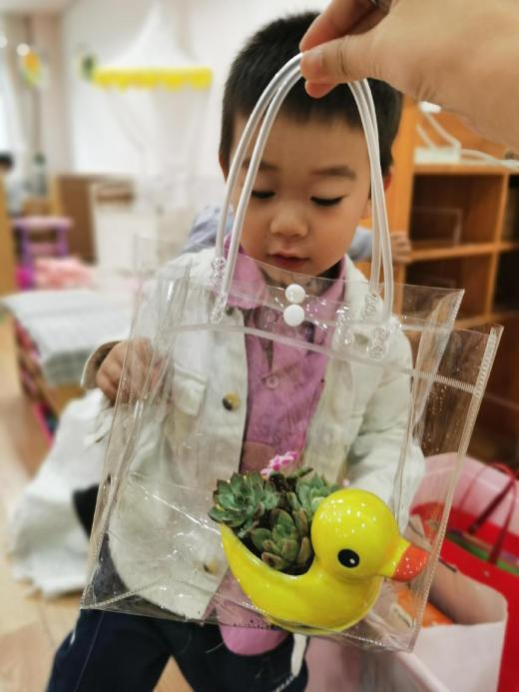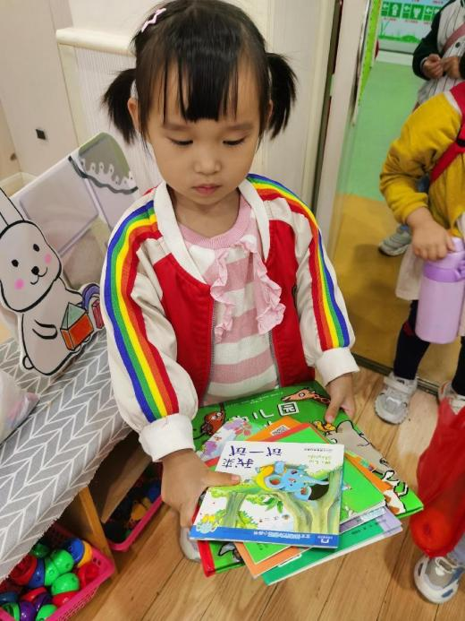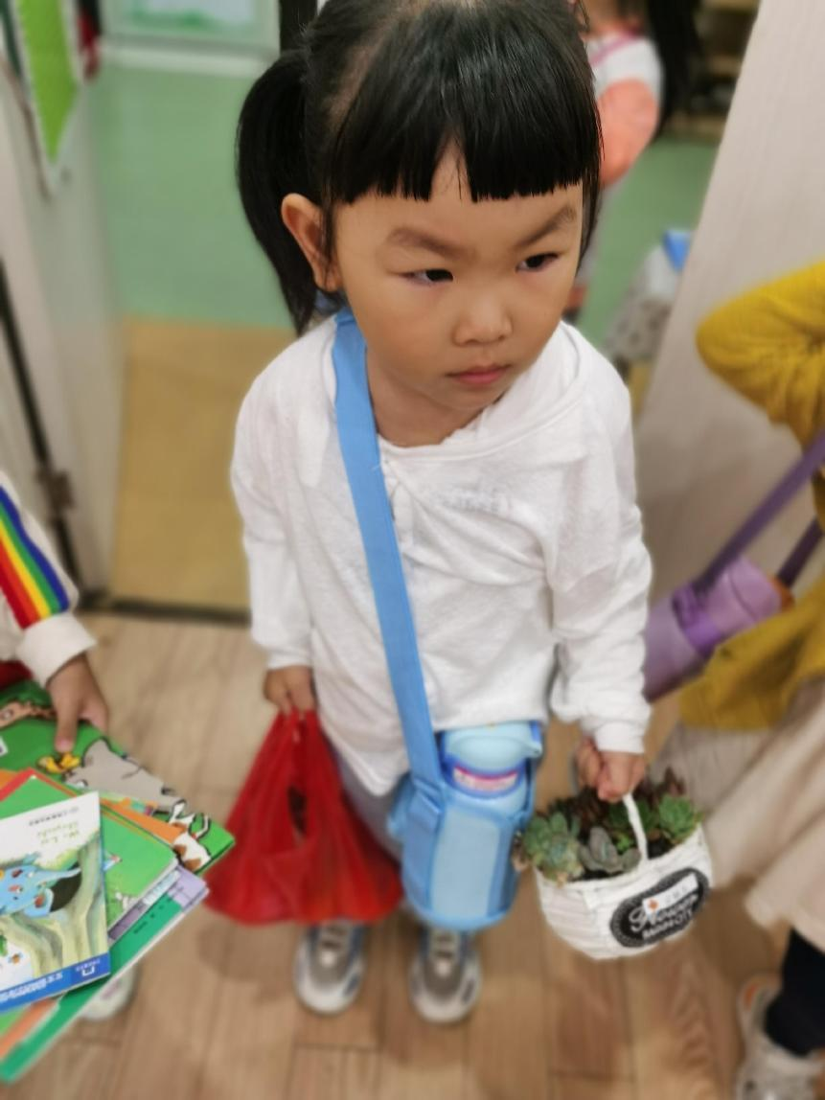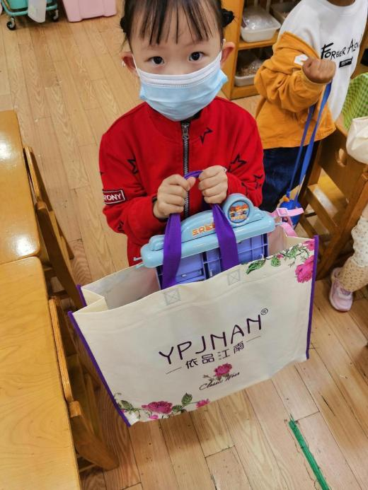

1. **区域游戏**

经过前面一个月的学习，宝宝们已经初步有了区域游戏的概念，知道每个区域的功能，但是还是存在一些问题需要改进，有的小朋友特别喜欢建构区，哪怕人满了还是想挤进去看看，而阅读区就显得比较冷清了。同伴交往方面，**宗韫玉，丁曼婷，张奕涵，王诺婉，申晓文，冯欣，谭沁，徐佳伊，章昕媛，王秋瑶，徐筱晞，李慕妍，郑书韵，胡奕可，刘锦宥，杨易，李璟睿，王知霖，徐梓赫，谌睿，许诺言，周艺天，张悦威，阴少帅，王楷博，**能跟同伴合作游戏，**周艺天，宗韫玉，申晓文，王知霖，王秋瑶，**主动交往，**张奕涵，徐筱晞，刘锦宥，冯欣，王诺婉，徐佳伊，章昕媛，王楷博，**乐于交往，**丁曼婷，郑书韵，许诺言，谭沁，胡奕可，李慕妍，谭沁，杨易，李璟睿，徐梓赫，谌睿，张悦威，阴少帅，**常常独自游戏。

|  |  |
| --- | --- |
| H:\Pictures\926\IMG_20220926_085009.jpgIMG_20220926_085009 | H:\Pictures\926\IMG_20220926_085424.jpgIMG_20220926_085424 |
| 我会把玩具分类好，再把它们送回家。 | 我们的小厨房开始工作啦！请你你要吃点什么？ |
| H:\Pictures\926\IMG_20220926_085047.jpgIMG_20220926_085047 | H:\Pictures\926\IMG_20220926_085503.jpgIMG_20220926_085503 |
| 它们三个都是圆形，老师你看我找对了吗！ | `要收玩具啦！我先把我们的工作牌挂回去！ |

1. **集体活动——《我能，我会》**

《我能，我会》是一节看图讲述活动，《我能，我会》共有三幅图片，第一幅图是几个小朋友一起玩玩具；第二幅图是小朋友们一个跟着一个，慢慢下楼梯；第三幅图是活动结束后，几个小朋友一起收玩具。其内容贴近幼儿生活，也易于理解。本次活动主要引导孩子仔细观察图片，发挥想象力，愿意大胆表达，知道上下楼依次排队、互相谦让，萌发与同伴友好相处的情感。

我班孩子喜欢看书、听故事，常常几个孩子看着书上的图片并讨论，但是大部分的孩子不会观察图片，也不会用简短的语句表达图片内容。同时，在活动中孩子们也不太会与别人友好相处，有争抢的现象，规则意识也比较薄弱，需要老师的正确引导。

活动中的图片联系了孩子们在幼儿的生活经验，在活动过程中**宗韫玉，丁曼婷，张奕涵，王诺婉，申晓文，冯欣，谭沁，徐佳伊，章昕媛，王秋瑶，徐筱晞，李慕妍，郑书韵，胡奕可，刘锦宥，杨易，李璟睿，王知霖，徐梓赫，谌睿，许诺言，周艺天，张悦威，阴少帅，王楷博，**徐诺能够理解图片，知道要与别人一起分享玩玩具，上下楼梯慢慢走，一起收玩具。**张奕涵，申晓文，徐佳伊，章昕媛，李慕妍，周艺天，刘锦宥，杨易，**能积极举手回答问题，并能够用自己的语言说一说。

1. **吃饭篇**

1.进餐情况：今天吃的是糖醋排骨、蒜泥空心菜，喝的是裙带豆腐汤。。**张奕涵，王诺婉，申晓文，徐佳伊，章昕媛，王秋瑶，谌睿，许诺言，周艺天**小朋友把饭菜都吃光咯！其他小朋友也能把饭吃光，只留一点菜，有进步了，也是值得表扬的。

|  |  |
| --- | --- |
| H:\Pictures\926\IMG_20220926_110258.jpgIMG_20220926_110258 | H:\Pictures\926\IMG_20220926_110247.jpgIMG_20220926_110247 |
| 今天的糖醋排骨真好吃，让我先啃个排骨吧。 | 我们要开动咯，我会认真把饭菜吃完的，！ |

1. **温馨提示：**

天气变凉，建议家长给小朋友穿着长衣长裤，引导宝宝们洗手时挽起袖子，不玩水，以防秋季着凉。

培养幼儿良好的生活习惯，早睡早起，增强体质，方能让孩子愉快健康的成长。